|  |  |
| --- | --- |
| Министерство образования Республики Беларусь  Учреждение образования «Полоцкий государственный университет имени Ефросинии Полоцкой» | |
|  | Кафедра технологий программирования |
| Веб-технологии  Отчет по лабораторной работе №2 | |
| Выполнил: | Визнер Егор Андреевич,  студент гр. 23-ИТ-2, ФИТ |
| Проверил: | Ассистент кафедры ТП Дьякова Анна Сергеевна |
| Полоцк,  2025г. | |

**Ход работы**

Тема: Верстка семантической страницы с использованием HTML5.

Цель работы: изучить использование семантических элементов HTML5 для повышения доступности и структурированности веб-страницы.

Задание: Создайте веб-страницу, представляющую структуру статьи с разделами:

1. <header> с логотипом и навигацией.
2. <nav> с интерактивным меню, содержащим ссылки на различные секции страницы.
3. <main> с содержимым статьи, включающим <article>, <section>, <aside> и списки для группировки информации.
4. <footer> с информацией об авторе, ссылками на социальные сети и контактами.
5. Включите форму для сбора комментариев с использованием тегов <form> и <input> разных типов.
6. Добавьте мультимедийный контент с использованием <audio> или <video>.

Результат данной работы отображен в листинге 1 и на рисунках 1, 2, 3.

Листинг 1

<!DOCTYPE html>

<html lang="ru">

<head>

<meta charset="UTF-8">

<meta name="viewport" content="width=device-width, initial-scale=1.0">

<title>Киберспорт</title>

</head>

<body>

<header>

<h1>Киберспорт: Игравая индустрия</h1>

</header>

<nav style="text-align: center;" >

<a class="navig" href="#section1">Что такое киберспорт?</a>

<a class="navig" href="#section2">Популярные игры</a>

<a class="navig" href="#section3">Киберспортивные турниры</a>

</nav>

<main>

<article>

<h2>Киберспорт: Введение</h2>

<section id="section1">

<h3>Что такое киберспорт?</h3>

<p>Киберспорт — это форма соревнований с использованием видеоигр. Это быстро развивающаяся индустрия, которая привлекает миллионы игроков и зрителей по всему миру. Киберспорт включает в себя турниры, лиги и чемпионаты, где профессиональные команды соревнуются друг с другом.</p>

</section>

<section id="section2">

Продолжение листинга 1

<h3>Популярные игры</h3>

<p>Среди самых популярных киберспортивных игр можно выделить:</p>

<ul>

<li>League of Legends</li>

<li>Dota 2</li>

<li>Counter-Strike: Global Offensive</li>

<li>Fortnite</li>

<li>Overwatch</li>

</ul>

</section>

<section id="section3">

<h3>Киберспортивные турниры</h3>

<p>Киберспортивные турниры привлекают огромное количество зрителей и предлагают значительные призовые фонды. Некоторые из крупнейших турниров включают:</p>

<ul>

<li>The International (Dota 2)</li>

<li>League of Legends World Championship</li>

<li>CS:GO Major Championships</li>

<li>Fortnite World Cup</li>

</ul>

</section>

<section id="fans">

<h3>Количество фанатов за последние 5 лет(значения даны в миллионах)</h3>

<table >

<thead>

<tr>

<th>Игра</th>

<th>2010</th>

<th>2021</th>

<th>2022</th>

<th>2023</th>

<th>2024</th>

</tr>

</thead>

<tbody>

<tr>

<td>League of Legends</td>

<td>100</td>

<td>110</td>

<td>115</td>

<td>120</td>

<td>125</td>

</tr>

<tr>

<td>Dota 2</td>

<td>8</td>

<td>9</td>

<td>9</td>

<td>10</td>

Продолжение листинга 1

<td>10</td>

</tr>

<tr>

<td>Counter-Strike: Global Offensive</td>

<td>15</td>

<td>18</td>

<td>20</td>

<td>22</td>

<td>20</td>

</tr>

<tr>

<td>Fortnite</td>

<td>70</td>

<td>80</td>

<td>85</td>

<td>90</td>

<td>80</td>

</tr>

<tr>

<td>Overwatch</td>

<td>12</td>

<td>10</td>

<td>9</td>

<td>8</td>

<td>7</td>

</tr>

</tbody>

</table>

</section>

<section id="aftor">

<p>

<span">

<b>P.S</b>

Автор данной страници не поддерживает мнение большинства по поводу киберспортивных

дисциплин автор вообще одобряет только киберспорт в War Thunder и только в авиационных сражениях

<a href="https://www.twitch.tv/warthunder_esports_ru" ">Вот он настоящий киберспорт!!!</a>

</span>

</p>

</section>

<video width="500" height="300" controls >

<source src="Source/Video/STRIMER_vid.mp4" type="video/mp4" >

Ваш браузер не поддерживает видео.

</video>

<audio controls>

<source src="Source/Audio/STRIMER_aud.mp3" type="audio/mp3">

Продолжение листинга 1

Ваш браузер не поддерживает аудио.

</audio>

</article>

<form>

<h3>Оставить комментарий</h3>

<table class="request">

<tr><th><input type="text" placeholder="Ваше имя" required></th></tr>

<tr><th><input type="email" placeholder="Ваш email" required></th></tr>

<tr><th>

<textarea placeholder="Ваш комментарий" rows="4" required></textarea><br>

<input type="submit" value="Отправить">

</th></tr>

</table>

</form>

</main>

<footer>

<p>Автор захотел остаться анонимным</p>

<p>

<a href="https://github.com/MIMIXTop">GitHub</a> |

<a href="https://www.twitch.tv/warthunder_esports_ru">Twitch</a>

</p>

</footer>

</body>

</html>

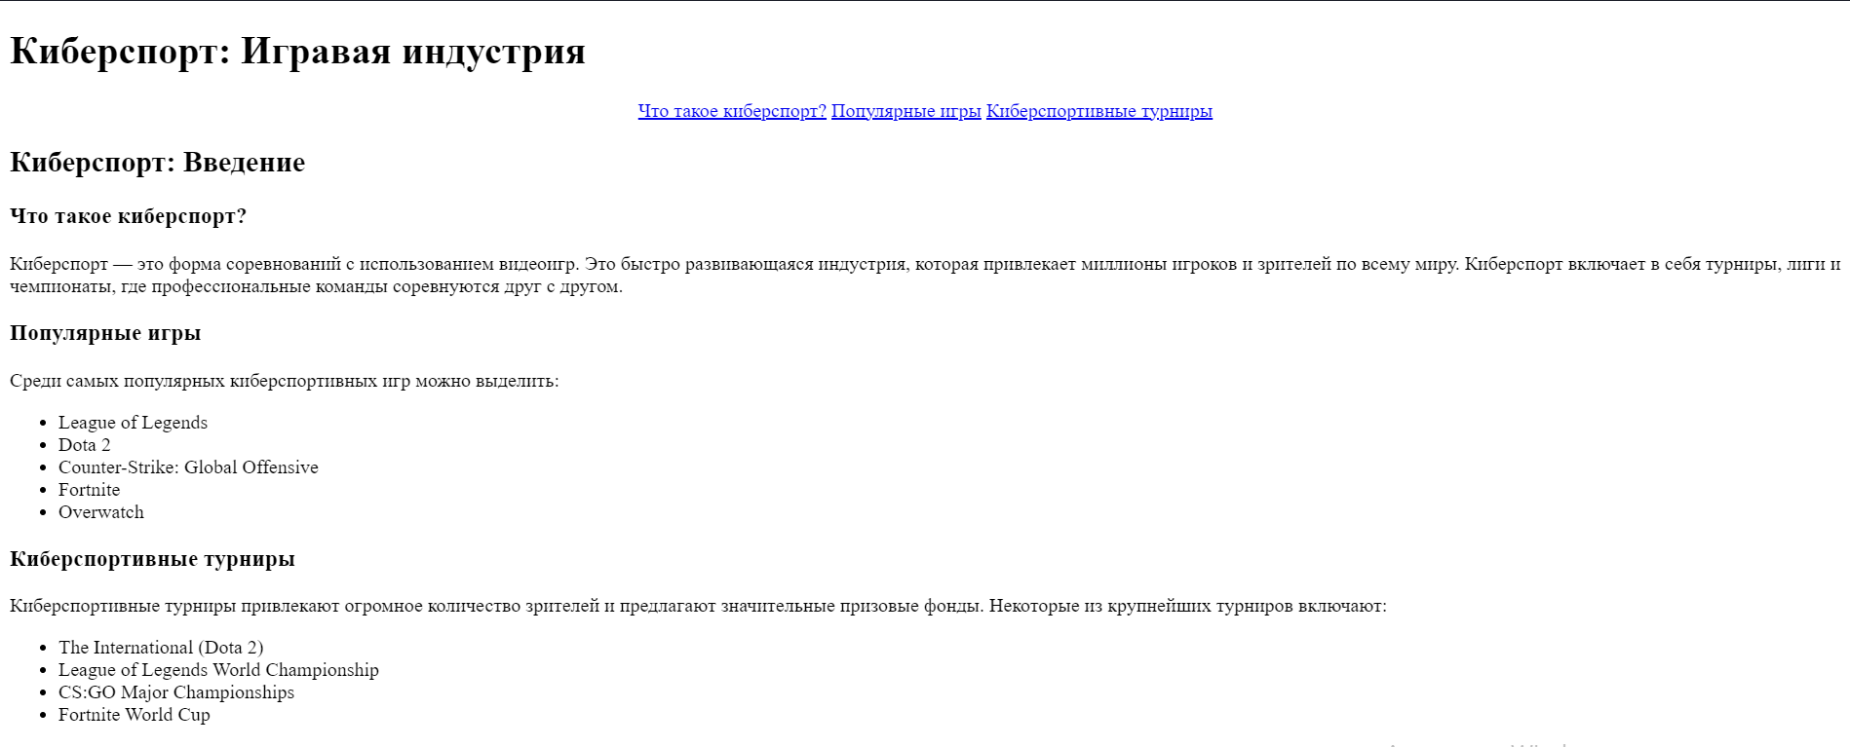

Рисунок 1

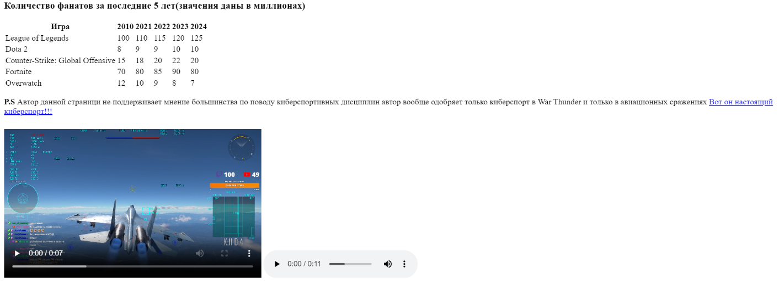

Рисунок 2

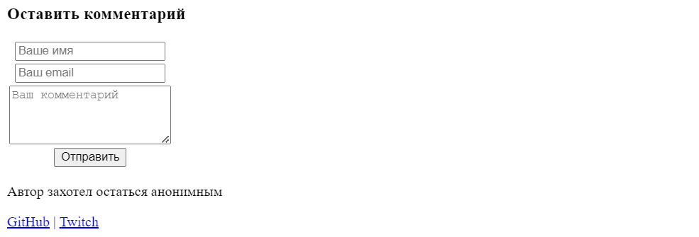

Рисунок 3

# Заключение

Семантические теги HTML, такие как <article>, <section>, и <header>, имеют важное значение для структурирования и описания контента веб-страницы. Они делают код более понятным для браузеров и разработчиков, а также улучшают взаимодействие с пользователями, создавая более интуитивно понятную структуру страницы. Это повышает качество пользовательского опыта и делает сайт более привлекательным. HTML5 предоставляет новые семантические элементы для группировки и структурирования контента.